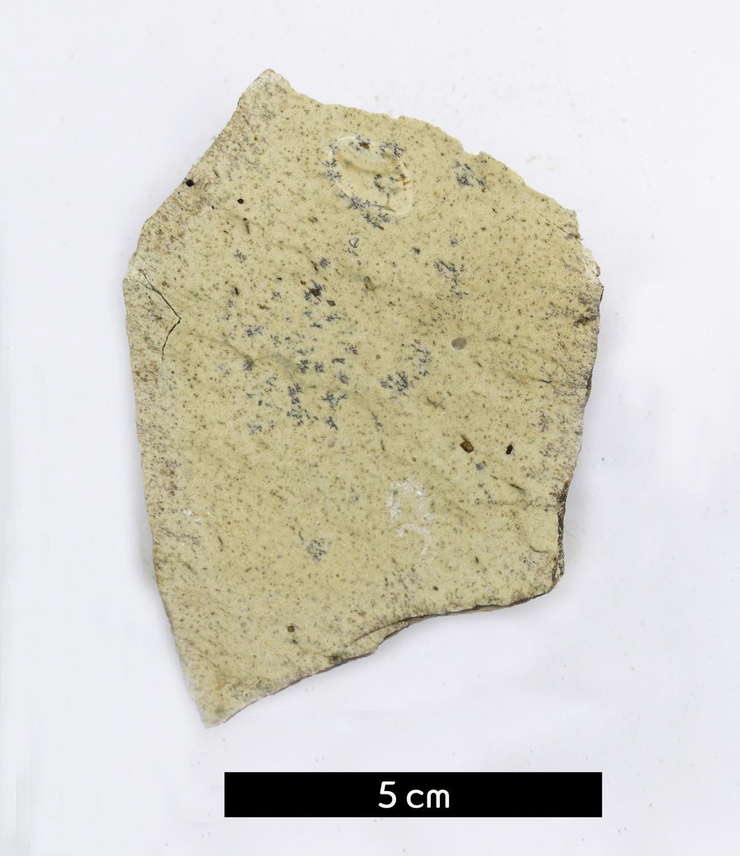
분류 : 화성암
- 암석이름 : 석영반암(Quartz porphyry)
- 주요광물 : 석영, 사장석, 정장석, 흑운모, 백운모
- 보유기관 : 강원대학교 지질학과
- 산지 : 강원도 양구군 동면 후곡리
- 좌표 : 38°10'36"N 128°03'47"E
- 특징
  - 타형의 석영이 중립질의 반정으로 나타난다.
  - 전체적으로 세립질 내지 비현정질로 이루어져 있는 반심성 암이다.
  - 흑운모와 장석도 반정으로 나타나지만 석영반정에 비해 매 우 작다.
  - 암상은 황색을 띤다.
  - dendritic pyrolusite가 관찰된다.

